20260515

団体用の応募書類

①出品一括表
代表者が応募につき１枚作成します。
応募する内訳（部門、学年ごとの作品数）を記載いただきます。

②応募票（学年ごと）
代表者が応募する学年ごとに１枚作成します。

③応募票（作品貼付用）
個々の書道作品に貼付します。
書道作品作成者の名前を記載します。

代表者は、『③応募票（作品貼付用）』が貼付された作品を学年ごとにとりまとめ、それぞれに『②応募票（学年ごと）』を添え、すべての作品をまとめて、『①出品一括表』とセットにして、作品を送付ください。

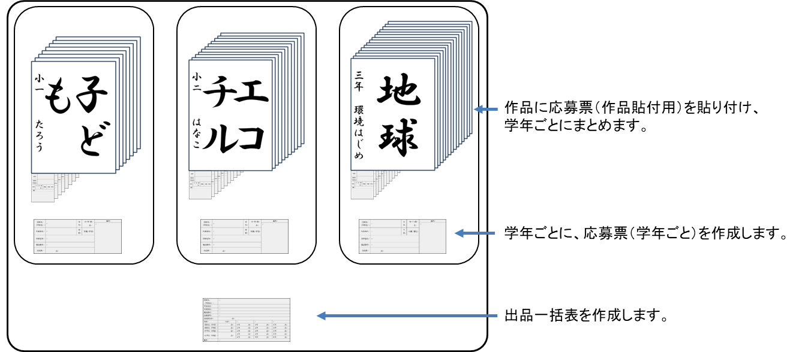

①出品一括表

団体名
（学校名）
学校住所
代表者名
電話番号
応募部門
出品数合計 | 点
内訳 | 小計
・高校生（半切） | 点 | １年 点 | ２年 点 | ３年 点
・高校生（半紙） | 点 | １年 点 | ２年 点 | ３年 点
・中学生（半紙） | 点 | １年 点 | ２年 点 | ３年 点
・小学生（半紙） | 点 | １年 点 | ２年 点 | ３年 点
・小学生（半紙） | 点 | ４年 点 | ５年 点 | ６年 点
備考

～～～～～～～～～～～～～～～～～～～～～～～～～～～～～～～～～～～～～～～～～～～～～～～～～

団体名
（学校名）
学校住所
代表者名
電話番号
応募部門
出品数合計 | 点
内訳 | 小計
・高校生（半切） | 点 | １年 点 | ２年 点 | ３年 点
・高校生（半紙） | 点 | １年 点 | ２年 点 | ３年 点
・中学生（半紙） | 点 | １年 点 | ２年 点 | ３年 点
・小学生（半紙） | 点 | １年 点 | ２年 点 | ３年 点
・小学生（半紙） | 点 | ４年 点 | ５年 点 | ６年 点
備考

②応募票（学年ごと）
賞状送付などの手続きに使用しますので、間違いのないよう、ご記載ください。

団体名  （学校名） |  | 学年 | 小・中・高  年 | 備考
代表者名 |  | 用紙 | 半紙・半切
団体住所
電話番号
出品数 | 点

～～～～～～～～～～～～～～～～～～～～～～～～～～～～～～～～～～～～～～～～～～～～～～～～～

団体名  （学校名） |  | 学年 | 小・中・高  年 | 備考
代表者名 |  | 用紙 | 半紙・半切
団体住所
電話番号
出品数 | 点

③応募票（作品貼付用）
作品の左下部に貼り付けます。
学年ごとの応募票との照合をしますので、間違いのないよう、ご記載ください。

のりしろ |  |  |  |  | のりしろ |  |  |  |  | のりしろ
氏名 |  |  |  |  | 氏名 |  |  |  |  | 氏名
団体名  (学校名) |  |  |  |  | 団体名  (学校名) |  |  |  |  | 団体名  (学校名)
学年 | 小・中・高 |  | 用紙 | 半紙・半切 | 学年 | 小・中・高 |  | 用紙 | 半紙・半切 | 学年 | 小・中・高 |  | 用紙 | 半紙・半切
学年 | 年 |  | 用紙 | 半紙・半切 | 学年 | 年 |  | 用紙 | 半紙・半切 | 学年 | 年 |  | 用紙 | 半紙・半切
【備考】 |  |  |  |  | 【備考】 |  |  |  |  | 【備考】
のりしろ |  |  |  |  | のりしろ |  |  |  |  | のりしろ
氏名 |  |  |  |  | 氏名 |  |  |  |  | 氏名
団体名  (学校名) |  |  |  |  | 団体名  (学校名) |  |  |  |  | 団体名  (学校名)
学年 | 小・中・高 |  | 用紙 | 半紙・半切 | 学年 | 小・中・高 |  | 用紙 | 半紙・半切 | 学年 | 小・中・高 |  | 用紙 | 半紙・半切
学年 | 年 |  | 用紙 | 半紙・半切 | 学年 | 年 |  | 用紙 | 半紙・半切 | 学年 | 年 |  | 用紙 | 半紙・半切
【備考】 |  |  |  |  | 【備考】 |  |  |  |  | 【備考】

個人用の応募書類

①応募票（個人用）
作品１枚につき代表者が応募する学年ごとに１枚作成します。

②応募票（作品貼付用）
個々の書道作品に貼付します。
書道作品作成者の名前を記載します。

応募者は、書道作品に『②応募票（作品貼付用）』を貼付し、『①応募票（個人用）』と一緒に、作品を送付してください。

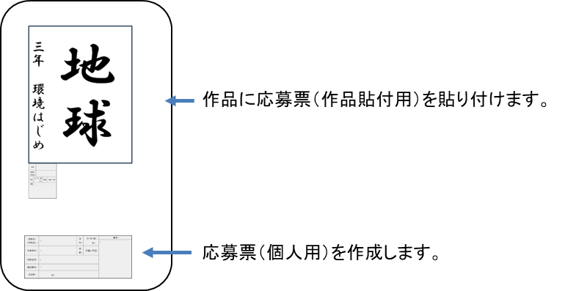

①応募票（個人用）
※ 賞状送付などの手続きに必要となりますので、間違いのないよう、ご記載ください。
※ 事務局からの連絡のため、電話番号またはメールアドレスどちらかは必ずご記入ください。

氏名 |  | 学年 | 小・中・高  年 | 備考
電話番号 |  | 用紙 | 半紙・半切
メール
アドレス
本人住所
学校名

～～～～～～～～～～～～～～～～～～～～～～～～～～～～～～～～～～～～～～～～～～～～～～～～～

氏名 |  | 学年 | 小・中・高  年 | 備考
電話番号 |  | 用紙 | 半紙・半切
メール
アドレス
本人住所
学校名

②応募票（作品貼付用）
※ ①応募票（個人用）との照合をしますので、間違いのないよう、ご記載ください。
※ 住所は、都道府県市区町村までご記載ください。

のりしろ
氏名
本人住所
(市、区まで)
学年 | 小・中・高 |  | 用紙 | 半紙・半切
学年 | 年 |  | 用紙 | 半紙・半切
【備考】

～～～～～～～～～～～～～～～～～～～～～～～～～～～～～～～～～～～～～～～～～～～～～～～～～

のりしろ
氏名
本人住所
(市、区まで)
学年 | 小・中・高 |  | 用紙 | 半紙・半切
学年 | 年 |  | 用紙 | 半紙・半切
【備考】

